（様式１） 年 月 日
「環びわ湖大学・地域コンソーシアム」
大学地域連携課題解決支援事業2026 活動提案書

大学地域連携課題解決支援事業について、以下のとおり活動提案書を提出します。
1.取組テーマ
1.取組テーマ | 〔SDGs目標番号：目標〇、目標〇、目標〇 〕
2.提案者 | 組織・団体名：  代表者の役職・氏名：  住所：
（担当者） | 役職・氏名：  連 絡 先：（電話） （ファックス）  （ﾒｰﾙｱﾄﾞﾚｽ）
3.自治体  担当者 | 自治体・所属：  役職・氏名：  連 絡 先：（電話） （ファックス）  （ﾒｰﾙｱﾄﾞﾚｽ）
4.大学担当者 | 大学・所属：  役職・氏名：  連 絡 先：（電話） （ファックス）  （ﾒｰﾙｱﾄﾞﾚｽ）
5.取組内容 | (1)地域課題の内容、取組の背景・目的（簡潔に150文字以内）  ※継続の場合は令和7年度の成果、令和8年度の展望
5.取組内容 | 【関係する施策】 ○○市 施策番号：施策  （例）大津市 １：子ども・子育て支援の充実
5.取組内容 | (2)具体的な取組内容 （簡潔に200文字以内）
5.取組内容 | (3)取組体制 ※取組に参画する組織・団体名と役割、大学の役割を明確に記載
5.取組内容 | (4)実施スケジュール ※新規は令和7~8年度、継続は令和7年度
5.取組内容 | (5)期待される成果等 ※定性的効果、定量的効果等（具体的な成果目標について）
6.事業予算  （助成金の執行は、大学関係者(教職員)とすること。) | ※助成金の使途を記入して下さい。他の予算があり、その経費も充当する場合は備考欄に、予算名と金額を記入して下さい。  ※令和7年度からの継続予定事業は、令和8年度分の予算のみを記入して下さい。  ※経費区分は(1)消耗品費、(2)旅費、(3)その他（印刷費、通信運搬費、役務費等）とし、項目欄に具体的な支出内容を記入して下さい。  ※事業が複数ある場合は、それぞれ小計を、行が足りない場合は適宜追加して下さい。
6.事業予算  （助成金の執行は、大学関係者(教職員)とすること。) | 事業内容 | 経費区分 | 項目 | 金額（円） | 備考
6.事業予算  （助成金の執行は、大学関係者(教職員)とすること。) | （８年度）
6.事業予算  （助成金の執行は、大学関係者(教職員)とすること。) | （８年度） | （小計）
6.事業予算  （助成金の執行は、大学関係者(教職員)とすること。) | （９年度）
6.事業予算  （助成金の執行は、大学関係者(教職員)とすること。) | （９年度） | （小計）
7．自治体担当者のコメント(自治体として期待する成果等）
□ 他の機関から助成を受けていません。（助成を受けていない場合は、チェック＜レ＞して下さい。）

※文字の大きさは10.0ポイントで統一して下さい。
※必要に応じて、記入スペースを増やして下さい。
※SDGs17の目標（次葉）を参考に、取組テーマ欄に該当する目標番号を全て記入して下さい。
※【関係する施策】は、環びわコンソーシアムのホームページに「加盟自治体の地域課題」を掲載していますのでご参照ください。（https:// www.kanbiwa.jp/business/unv.html）
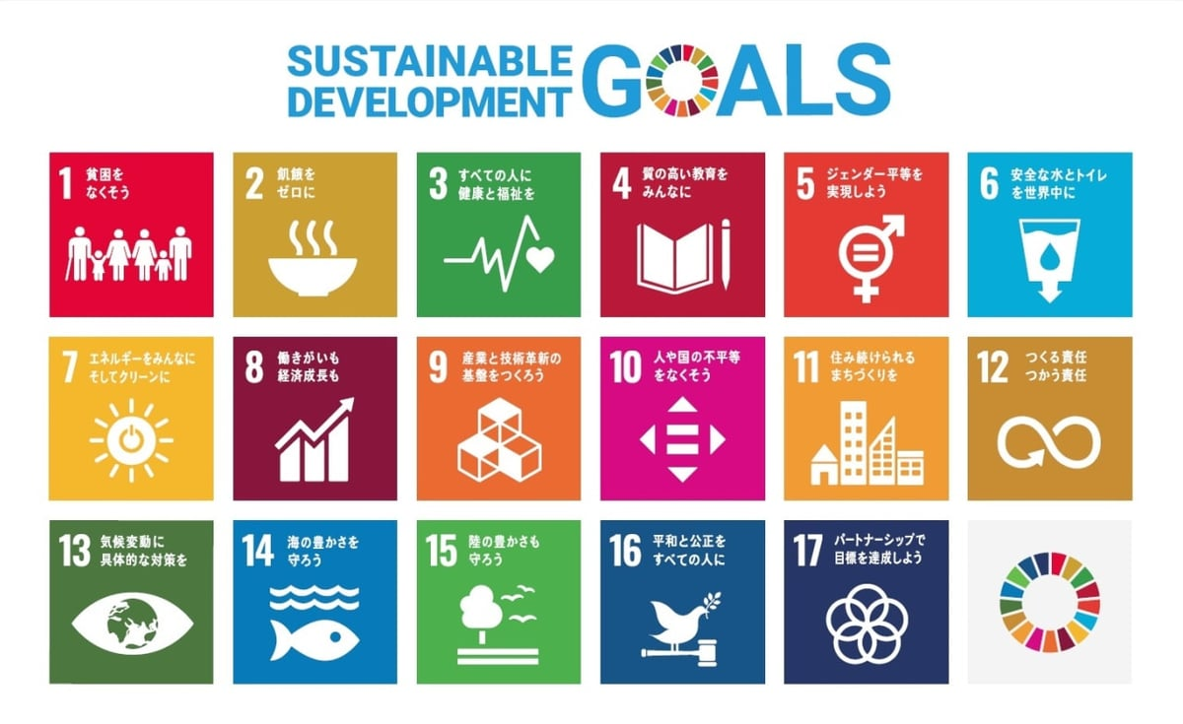
「我々の世界を変革する：持続可能な開発のための2030アジェンダ」(外務省仮訳)より
目標1. あらゆる場所のあらゆる形態の貧困を終わらせる
目標2. 飢餓を終わらせ、食料安全保障及び栄養改善を実現し、持続可能な農業を促進する
目標3. あらゆる年齢のすべての人々の健康的な生活を確保し、福祉を促進する
目標4. すべての人に包摂的かつ公正な質の高い教育を確保し、生涯学習の機会を促進する
目標5. ジェンダー平等を達成し、すべての女性及び女児の能力強化を行う
目標6. すべての人々の水と衛生の利用可能性と持続可能な管理を確保する
目標7. すべての人々の、安価かつ信頼できる持続可能な近代的エネルギーへのアクセスを確保する
目標8. 包摂的かつ持続可能な経済成長及びすべての人々の完全かつ生産的な雇用と働きがいのある人間らしい雇用（ディーセント・ワーク）を促進する
目標9. 強靱（レジリエント）なインフラ構築、包摂的かつ持続可能な産業化の促進及びイノベーションの推進を図る
目標10. 各国内及び各国間の不平等を是正する
目標11. 包摂的で安全かつ強靱（レジリエント）で持続可能な都市及び人間居住を実現する
目標12. 持続可能な生産消費形態を確保する
目標13. 気候変動及びその影響を軽減するための緊急対策を講じる*
目標14. 持続可能な開発のために海洋・海洋資源を保全し、持続可能な形で利用する
目標15. 陸域生態系の保護、回復、持続可能な利用の推進、持続可能な森林の経営、砂漠化への対処、ならびに土地の劣化の阻止・回復及び生物多様性の損失を阻止する
目標16. 持続可能な開発のための平和で包摂的な社会を促進し、すべての人々に司法へのアクセスを提供し、あらゆるレベルにおいて効果的で説明責任のある包摂的な制度を構築する
目標17. 持続可能な開発のための実施手段を強化し、グローバル・パートナーシップを活性化する
※ SDGs（持続可能な開発目標）17の目標と169のターゲットは、環びわ湖大学・地域コンソーシアムのホームページに掲載しています。

